Soluzioni [ A ]

1.
C.E. assegnato nel testo
SLZ COSTANTI y = π/2
RISOLUZIONE
$\int{\frac{\text{1 }+\text{ seny}}{\text{cosy}}}\text{ dy }= \int{\text{x dx}}$
$$\int{\frac{\text{1 }+\text{ seny}}{\text{cosy}}}\text{ dy }= \int{\frac{(\text{ 1 }+\text{ seny })(\text{ 1 - seny })}{\text{cosy }(\text{ 1 - seny })}}\text{ dy }= \int{\frac{\text{cos}y}{\text{1 - seny}}}\text{ dy }=\text{ - log }(\text{ 1 - seny })+\text{ c}$$
$\text{ - log }(\text{ 1 - seny }) = \frac{x^{2}\text{ - c}}{2} →\text{ 1 - seny }={\text{ k e}}^{{{\text{-x}}^{2}}/2} →\text{ y }=\text{ arcsen }({\text{ 1 - k e}}^{{{\text{-x}}^{2}}/2})$ ( k > 0 )
Deve essere -1 < ${\text{1 - k e}}^{{{\text{-x}}^{2}}/2}$ < 1 , cioè ${\text{k e}}^{{{\text{-x}}^{2}}/2}<\text{ 2 }$→ x² > 2 log ( k / 2 ).
Se 0 < k< 2 la disequazione è sempre verificata, se k ≥ 2 deve essere $\left|\text{ x }\right|>\sqrt{\text{ 2 log }(\text{ k / 2 })}$.
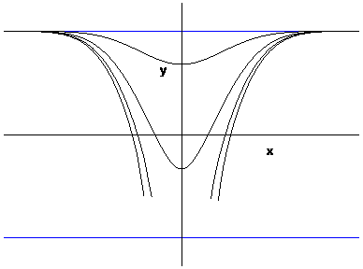
Le soluzioni con k ≥ 2 tendono ad un punto della retta y = - π/2 , con tangente verticale:
$$\text{y' }≈ \overline{x} \frac{{\text{cos}}^{2}y}{(1+\text{ seny })\text{ cosy}} = \overline{x} \frac{\text{1 - seny}}{\text{cosy}}→∞$$
Il problema con condizione iniziale ha unicità di soluzione, perché la funzione B ( y ) = cosy / ( 1 + seny ) ha derivata B’ ( y ) = - 1 / ( 1 + seny ) limitata nell’intorno di ogni punto ( x₀ , y₀ ) con x₀ qualunque ed y₀ nel campo di esistenza dell’equazione. In alternativa possiamo osservare che la funzione 1 / B ( y ) non è integrabile nell’intorno di π/2 : infatti 1 / B ( y ) ≈ 2 / cosy ≈ 2 / ( π/2 – y ).
2.
$\int{\frac{{\text{tg}}^{2}x}{\text{1 - tgx}}\text{ dx }= \int{\frac{t^{2}}{(\text{ 1 - t })(\text{ 1 }+{\text{ t}}^{2})}}}\text{ dt }= \int{\left(\frac{\text{1/2}}{\text{1 - t}}\text{ - }\frac{(\text{1/2})(\text{ t }+\text{ 1 })}{\text{1 }+{\text{ t}}^{2}}\right)\text{ dt}}$ =
$$−(1/2)\text{ log }\left|\text{ 1 - t }\right|\text{ - }(\text{ 1/4 })\text{ log }(\text{ 1 }+{\text{ t}}^{2})\text{ - }(\text{ 1 / 2 })\text{ arctgt }+\text{ c }=$$
$$−(1/2)\text{ log }\left|\text{ 1 - tgx }\right|\text{ - }(\text{ 1/4 })\text{ log }(\text{ 1 }+{\text{ tg}}^{2}x)\text{ - }(\text{ 1 / 2 })\text{ x }+\text{ c }$$
Per x → π/4 le primitive tendono a +∞ e dunque l’integrale non esiste.
Allo stesso risultato si arriva osservando che f ( x ) ≈ $\frac{1}{1\text{ - tgx}} ≈ \frac{1}{\text{2 }(\text{ π / 4 - x })}$.
3.
Deve essere $\sqrt{3}\text{ senx }+\text{ cosx }≥\text{ 0}$. La risoluzione geometrica della disequazione (ponendo cosx = X , senx = Y ) fornisce il risultato indicato in figura:
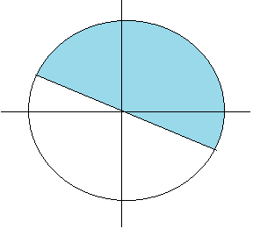
Il C.E. della funzione ( limitatamente all’intervallo [ 0 , 2 π ] ) è dato da [ 0 , 5π/6 ] [ 11π/6 , 2π ] .
La derivata vale $\frac{1}{2}\left(\sqrt{3}\text{ cosx - senx }\right)\text{ / }\sqrt{\sqrt{3}\text{ senx }+\text{ cosx}}$.
Il segno del numeratore ( e quindi della derivata ) si studia come prima:
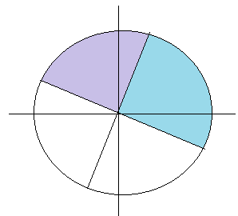
La derivata è positiva in [ 0 , π/3 ] ( 11π/6 , 2π ] .
La derivata non esiste per x = 5π/6 e per x = 11π/6 ( punti a tangente verticale )
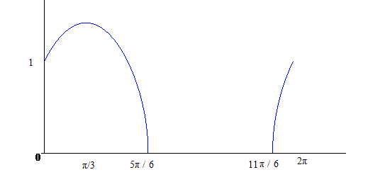

4.
Studiamo il logaritmo della funzione :
$\frac{\text{log }{\left(\frac{{\text{tg }}^{2}\text{ x}}{\text{x sen x }}\right)}^{ }}{x^{2}}$ $\frac{\frac{{\text{tg}}^{2}x}{\text{x senx}}\text{ - 1}}{x^{2}} = \frac{{\text{tg}}^{2}\text{x - x senx }}{x^{3}\text{ senx}} ≈ \frac{{\text{tg}}^{2}\text{x - x senx }}{x^{4}}$
$\text{tgx }=\text{ x }+\frac{x^{3}}{3}+\text{ o }({\text{ x}}^{4})$ → ${\text{tg}}^{2}\text{x }={\text{ x}}^{2}+\frac{{\text{2 x}}^{4}}{3}+\text{ o }({\text{ x}}^{4})$
$$\text{x senx }={\text{ x}}^{2}−\frac{x^{4}}{6}+\text{ o }({\text{ x}}^{4})$$
$\text{log f }(\text{ x })→\text{ 5/6}$ ; $\text{f }(\text{ x })→{\text{ e}}^{\text{5/6}}$

Soluzioni [ B ]

1.
C.E. assegnato nel testo
SLZ COSTANTI y = -π/2
RISOLUZIONE
$\int{\frac{\text{seny - 1}}{\text{cosy}}}\text{ dy }= \int{\text{x dx}}$
$$\int{\frac{\text{seny - 1}}{\text{cosy}}}\text{ dy }= \int{\frac{(\text{ seny }+\text{ 1 })(\text{ seny - 1 })}{\text{cosy }(\text{ seny }+\text{ 1 })}}\text{ dy }= \int{\text{ - }\frac{\text{cos}y}{\text{seny }+\text{ 1}}}\text{ dy }=\text{ - log }(\text{ seny }+\text{ 1 })+\text{ c}$$
$\text{ - log }(\text{ seny }+\text{ 1 }) = \frac{x^{2}\text{ - c}}{2} →\text{ seny }+\text{ 1 }={\text{ k e}}^{{{\text{-x}}^{2}}/2} →\text{ y }=\text{ arcsen }({\text{ k e}}^{{{\text{-x}}^{2}}/2}\text{ - 1 })$ ( k > 0 )
Deve essere -1 < ${\text{k e}}^{{{\text{-x}}^{2}}/2}\text{ - 1}$ < 1 , cioè ${\text{k e}}^{{{\text{-x}}^{2}}/2}<\text{ 2 }$→ x² > 2 log ( k / 2 ).
Se 0 < k< 2 la disequazione è sempre verificata, se k ≥ 2 deve essere $\left|\text{ x }\right|>\sqrt{\text{ 2 log }(\text{ k / 2 })}$.
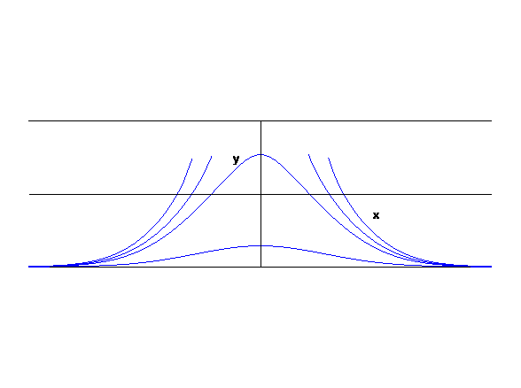
Le soluzioni con k ≥ 2 tendono ad un punto della retta y = π/2 , con tangente verticale:
$$\text{y' }≈ \overline{x} \frac{{\text{cos}}^{2}y}{(\text{ seny - 1 })\text{ cosy}} =\text{ - }\overline{x} \frac{\text{seny }+\text{ 1}}{\text{cosy}}→∞$$
Il problema con condizione iniziale ha unicità di soluzione, perché la funzione B ( y ) = cosy / ( seny - 1 ) ha derivata B’ ( y ) = 1 / ( seny - 1 ) limitata nell’intorno di ogni punto ( x₀ , y₀ ) con x₀ qualunque ed y₀ nel campo di esistenza dell’equazione. In alternativa possiamo osservare che la funzione 1 / B ( y ) non è integrabile nell’intorno di - π/2 : infatti 1 / B ( y ) ≈ - 2 / cosy ≈ 2 / ( y + π/2 ).

2.
$\int{\frac{{\text{tg}}^{2}x}{\text{1 }+\text{ tgx}}\text{ dx }= \int{\frac{t^{2}}{(\text{ 1 }+\text{ t })(\text{ 1 }+{\text{ t}}^{2})}}}\text{ dt }= \int{\left(\frac{\text{1/2}}{\text{1 }+\text{ t}} + \frac{(\text{1/2})(\text{ t }−\text{ 1 })}{\text{1 }+{\text{ t}}^{2}}\right)\text{ dt}}$ =
$$(1/2)\text{ log }\left|\text{ 1 }+\text{ t }\right| +(\text{ 1/4 })\text{ log }(\text{ 1 }+{\text{ t}}^{2})\text{ - }(\text{ 1 / 2 })\text{ arctgt }+\text{ c }=$$
$$(\text{1/2})\text{ log }\left|\text{ 1 }+\text{ tgx }\right| +(\text{ 1/4 })\text{ log }(\text{ 1 }+{\text{ tg}}^{2}x)\text{ - }(\text{ 1 / 2 })\text{ x }+\text{ c }$$
Per x → -π/4 le primitive tendono a -∞ e dunque l’integrale non esiste.
Allo stesso risultato si arriva osservando che f ( x ) ≈ $\frac{1}{1+\text{ tgx}} ≈ \frac{1}{\text{2 }(\text{ x }+\text{ π / 4 })}$.
3.
Deve essere $\text{cos}\text{x - }\sqrt{3}\text{ senx }≥\text{ 0}$. La risoluzione geometrica della disequazione (ponendo cosx = X , senx = Y ) fornisce il risultato indicato in figura:
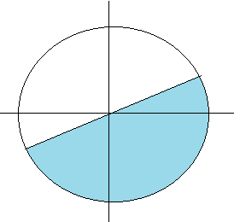
Il C.E. della funzione ( limitatamente all’intervallo [ 0 , 2 π ] ) è dato da [ 0 , π/6 ] [ 7π/6 , 2π ] .
La derivata vale $\frac{1}{2}\left(\text{ - senx - }\sqrt{3}\text{ cosx }\right)\text{ / }\sqrt{\text{ cosx - }\sqrt{3}\text{ senx}}$.
Il segno del numeratore ( e quindi della derivata ) si studia come prima:
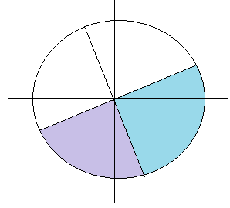
La derivata è positiva in ( 7π/6 , 5π/3 ] .
La derivata non esiste per x = π/6 e per x = 7π/6 ( punti a tangente verticale )
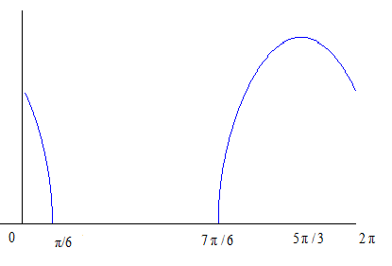

4.
Studiamo il logaritmo della funzione :
$\frac{\text{log }{\left(\frac{\text{x senx}}{{\text{tg }}^{2}\text{ x }}\right)}^{ }}{x^{2}}$ $\frac{\frac{\text{x senx}}{{\text{tg}}^{2}x}\text{ - 1}}{x^{2}} = \frac{{\text{x senx - tg}}^{2}\text{x }}{x^{4}}$
$\text{tgx }=\text{ x }+\frac{x^{3}}{3}+\text{ o }({\text{ x}}^{4})$ → ${\text{tg}}^{2}\text{x }={\text{ x}}^{2}+\frac{{\text{2 x}}^{4}}{3}+\text{ o }({\text{ x}}^{4})$
$$\text{x senx }={\text{ x}}^{2}−\frac{x^{4}}{6}+\text{ o }({\text{ x}}^{4})$$
$\text{log f }(\text{ x })→\text{ -5/6}$ ; $\text{f }(\text{ x })→{\text{ e}}^{\text{-5/6}}$

